INSTRUCTIVO DE INSTALACIÓN
Pet Price

Integrantes: Axel Cárdenas, Diego Castillo y Diego Vargas
Asignatura: Capstone
Docente: Arturo Vargas Reyes

Contenido
Objetivo 2
Instalación de Dependencias 3
Obtención e Instalación del Código Fuente 5
Instalación de Librerías 7
Configuración del archivo environment.ts (Firebase) 10
Ejecución de la aplicación (dispositivo o emulador) 11
Ejecución de la aplicación (web) 13
Resumen rápido de instalación (TL;DR) 14
Bibliografía 14

Objetivo
Establecer un procedimiento claro, reproducible y verificable para instalar, configurar y ejecutar PetPrice (Ionic, Angular, Capacitor y Firebase) en los entornos Web y Android, Este instructivo asegura:
- La correcta instalación de herramientas y dependencias.
- La configuración segura de credenciales y archivos de entorno.
- La sincronización adecuada de plataformas y módulos del proyecto.
- La generación estandarizada de artefactos de construcción.
- El uso consistente de versiones y buenas prácticas.
Con ello se garantiza que tanto desarrolladores como evaluadores (QA) puedan poner en marcha el proyecto con mínima fricción, alta trazabilidad y resultados reproducibles.

Instalación de Dependencias
Antes de iniciar con la instalación del proyecto PetPrice, es necesario preparar el entorno de desarrollo con las herramientas base que permitirán ejecutar, compilar y emular la aplicación.
- Visual Studio Code (VSC) Descargar e instalar el editor desde su sitio oficial:
https://code.visualstudio.com/
Este será el entorno principal para visualizar, editar y gestionar el código del proyecto.
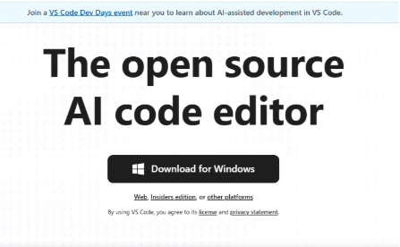

- Node.js y Angular El proyecto utiliza Angular como framework principal y requiere Node.js como entorno de ejecución.
Descargar e instalar Node.js desde:
https://nodejs.org/
La instalación incluye npm, que se usará para manejar dependencias.
Angular ya viene incluido como dependencia del proyecto y se instalará automáticamente al ejecutar npm install, aunque se recomienda confirmar la instalación con:
npm install -g @angular/cli
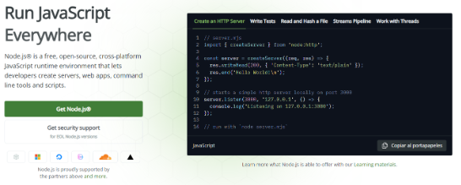
- Android Studio (para ejecución en Android)
Es necesario instalar Android Studio para ejecutar y compilar la aplicación en un emulador o dispositivo físico.
Descargar desde:
https://developer.android.com/studio?hl=es-419
Durante la instalación, asegurarse de incluir:
- SDK de Android
- Herramientas de plataforma (Platform Tools)
- Herramientas de compilación (Build Tools)
- Emulador de Android (opcional)

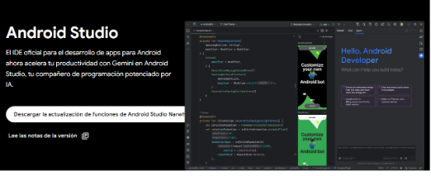

Obtención e Instalación del Código Fuente
Para iniciar el proceso de instalación del proyecto PetPrice, es necesario obtener el código fuente desde su repositorio oficial en GitHub.
Acceda al repositorio mediante el siguiente enlace:
https://github.com/AxelDiegoCC/ProyectoTituloPetPrice.git
A continuación, existen 2 métodos válidos para obtener el código:
- Clonación del repositorio (Recomendada):
Este método permite trabajar con la versión más reciente del proyecto y mantener trazabilidad del commit utilizado durante las pruebas.
- Abra una terminal.
- Ejecute el siguiente comando:
git clone https://github.com/AxelDiegoCC/ProyectoTituloPetPrice.git
- Ingrese a la carpeta del proyecto:
cd ProyectoTituloPetPrice
- Verificar que se encuentre en la rama correspondiente
git checkout main

- Descarga del repositorio en formato ZIP:
Este método de obtención del código fuente es útil si no se dispone de GIT instalado en el sistema.
- Ingrese al repositorio y haga clic en el botón “Code”.
- Seleccione la opción “Download ZIP”.
- Una vez descargado, descomprima el archivo en la ubicación deseada.
- Abra Visual Studio Code y seleccione la carpeta resultante para trabajar con el proyecto.

Con este proceso, el proyecto PetPrice queda correctamente incorporado al entorno local y listo para continuar con la instalación de dependencias y configuración del entorno de ejecución.
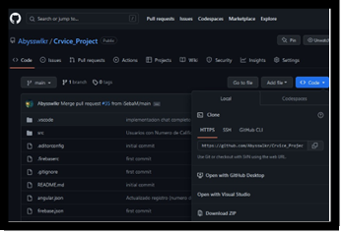

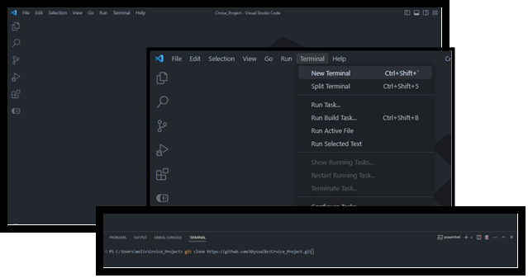

Instalación de Librerías
Una vez que el repositorio del proyecto PetPrice ha sido clonado o descomprimido, es necesario instalar las librerías y dependencias que permitirán ejecutar la aplicación tanto en entorno Web como en Android.
- Navegar a la carpeta del proyecto
Desde la terminal integrada en Visual Studio Code, ingrese a la carpeta raíz del proyecto:
cd ProyectoTituloPetPrice
- Instalación de dependencias generales del proyecto
Ejecute el siguiente comando para instalar todas las dependencias definidas en el archivo package.json:
npm install
Esto descargará e instalará automáticamente todas las librerías necesarias para el funcionamiento del proyecto.
- Instalación de Ionic CLI (si no está instalado)
Para ejecutar comandos de Ionic es necesario tener la CLI instalada globalmente. Si no la posee, instálela con:
npm install -g @ionic/cli
- Instalación de Firebase y AngularFire
Estos paquetes permiten la integración del proyecto con Firebase (autenticación, Firestore, etc.):
npm install firebase @angular/fire
- Instalación de Capacitor Android (para ejecución nativa)
Para compilar y ejecutar el proyecto en Android, instale la plataforma de Capacitor:
npm install @capacitor/android
Agregue la plataforma Android al proyecto (solo la primera vez):
npx cap add android
- Construcción del proyecto y sincronización con Capacitor
Construya el proyecto en modo desarrollo:
ionic build --configuration=development
Luego sincronice Capacitor para asegurar que los cambios se copien correctamente a la plataforma Android:
npx cap sync

- Abrir el proyecto en Android Studio
Finalmente, abra la plataforma Android desde Capacitor:
npx cap open android
Esto abrirá Android Studio para ejecutar el proyecto en un emulador o dispositivo físico.

Configuración del archivo environment.ts (Firebase)
Para que PetPrice se conecte correctamente a los servicios de Firebase (Autenticación, Firestore y Storage), es necesario contar con un archivo de configuración llamado:
Src/environments/environment.ts
Este archivo contiene las credenciales que permiten la comunicación con Firebase.
Importante:
El repositorio del proyecto incluye un archivo environment.ts preconfigurado, por lo que el usuario externo no necesita realizar cambios manuales para ejecutar la aplicación.
En caso de que el archivo no estuviera presente por razones de seguridad, siga estos pasos:
- Acceder a la consola de Firebase del proyecto.
- Seleccionar la aplicación registrada para PetPrice.
- Copiar las credenciales proporcionadas por Firebase (apiKey, authDomain, projectId, storageBucket, messagingSenderId, appId).
- Crear un archivo llamado environment.ts dentro de src/environments.
- Insertar la siguiente estructura:
export const environment = {
production: false,
firebaseConfig: {
apiKey: "",
authDomain: "",
projectId: "",
storageBucket: "",
messagingSenderId: "",
appId: ""
}
};
- Guardar los cambios y Volver a generar la build del proyecto con:
ionic build
Si el archivo ya se encuentra en el repositorio, no se requiere ninguna acción adicional.

Ejecución de la aplicación (dispositivo o emulador)
Para compilar y ejecutar PetPrice en un dispositivo físico o un emulador Android, asegúrese de contar con Android Studio instalado y con el SDK de Android correctamente configurado. Además, Ionic y Capacitor deben estar instalados y sincronizados con el proyecto.
- Sincronizar la plataforma Android
Desde la terminal integrada en Visual Studio Code, ejecute:
ionic capacitor sync android
Este comando copia los archivos del proyecto compilado hacia la plataforma Android y actualiza cualquier cambio en la configuración.
- Construir el proyecto
Ejecute el siguiente comando para generar la build necesaria:
ionic build
Esto genera la carpeta www/ que contiene los archivos que Capacitor utilizará dentro del entorno nativo.
- Abrir el proyecto en Android Studio
Una vez finalizada la construcción, abra Android Studio ejecutando:
npx cap open android
Android Studio cargará automáticamente el proyecto preparado por Capacitor.
- Seleccionar dispositivo o emulador
En Android Studio:
- Seleccione un dispositivo físico con Depuración USB activada, o
- Elija un emulador AVD previamente configurado en el panel superior.
- Ejecutar la aplicación
Presione el botón Run ‘app’ para compilar e instalar la aplicación en el dispositivo seleccionado.
Una vez completado el proceso, la aplicación PetPrice se abrirá automáticamente.
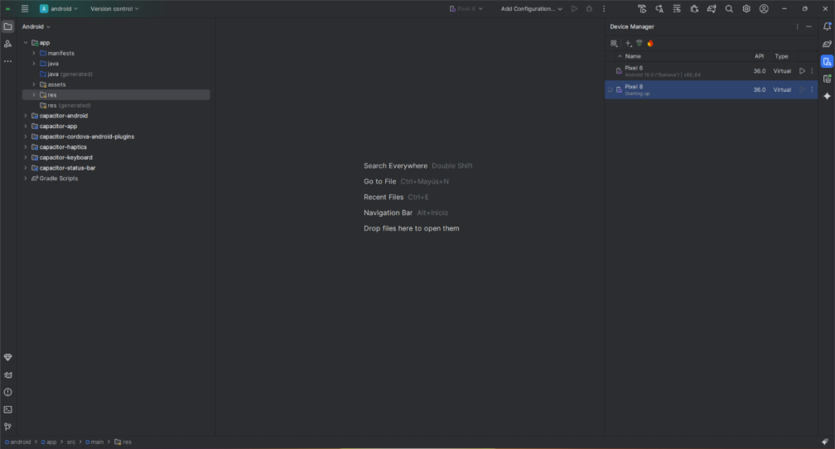
Configuración de emulador en caso de no conectar por USB
- Abra Android Studio.
- En la pantalla principal, seleccione More Actions → Virtual Device Manager.
- Presione Create Device.
- Elija un modelo de teléfono (por ejemplo, Pixel 5 o Pixel 7) y haga clic en Next.
- Descargue una imagen del sistema compatible (recomendado: Android 13 o 14 – API 33/34).
- Asigne un nombre al emulador y confirme con Finish.
- Una vez creado, inícielo presionando el ícono de ▶️ (play).
El emulador se abrirá en una ventana separada.
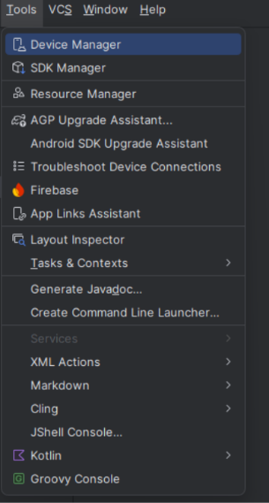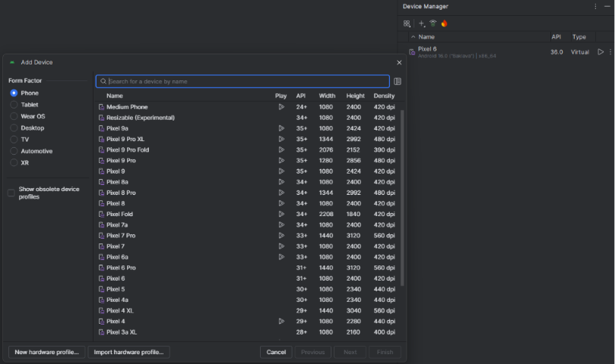

Verifique que la aplicación se inicie correctamente mostrando la pantalla de inicio de sesión o lista de productos. Si aparece un error de permisos o conexión, puede ejecutar:
ionic capacitor copy android
ionic capacitor run android -l --external
Esto fuerza la sincronización y permite ejecutar la app con live reload (actualización automática)

Ejecución de la aplicación (web)
Una vez completada la instalación de dependencias y configuraciones iniciales, la aplicación PetPrice puede ejecutarse en el entorno web para pruebas de desarrollo.
- Iniciar el servidor de desarrollo
Desde la terminal integrada en Visual Studio Code, ejecute el siguiente comando:
ionic serve
Este comando iniciará el servidor de desarrollo de Ionic y abrirá automáticamente la aplicación en el navegador predeterminado, normalmente en:
http://localhost:8100
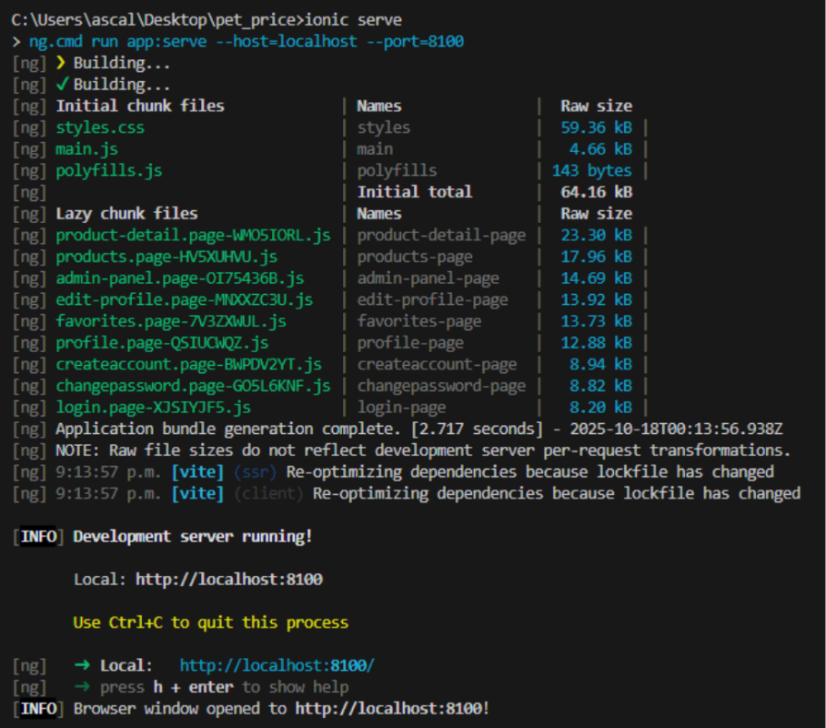

- Verificar funcionamiento inicial
Al cargarse la aplicación, verifique que la interfaz principal de PetPrice se muestre correctamente. Desde allí podrá:
- Registrar un nuevo usuario o iniciar sesión.
- Buscar productos disponibles.
- Visualizar precios e información de tiendas.
- Agregar o quitar productos en la lista de favoritos.
- Solución de errores comunes
Si la aplicación no inicia, muestra una pantalla en blanco o reporta errores de dependencias, ejecute:
npm install
ionic build
Luego inicie nuevamente la aplicación con:
ionic serve

Resumen rápido de instalación (TL;DR)

Web:
- git clone https://github.com/AxelDiegoCC/ProyectoTituloPetPrice.git
- cd ProyectoTituloPetPrice
- npm install
- ionic serve
La app abrirá en:
http://localhost:8100
Android:
- npm install
- ionic build
- npx cap sync android
- npx cap open android
- Ejecutar desde Android Studio en emulador o dispositivo físico.

Bibliografía
Angular. (s.f.). Recuperado de https://angular.io/
Visual Studio Code. (s.f.). Recuperado de https://code.visualstudio.com/
Node.js. (s.f.). Recuperado de https://nodejs.org/
Android Studio. (s.f.). Recuperado de https://developer.android.com/studio?hl=es-419

